МКОУ Нижнекисляйская СОШ им.Полякова

Разработка классного часа

«Юный пешеход»
( 3-а класс)

Провела Жадько Л.В.

2015
Тема: «Юный пешеход»
Вид мероприятия:
профилактика детского дорожно-транспортного травматизма

Прогнозируемые результаты:
Закрепление знаний о правилах дорожного движения и профилактике детского дорожного травматизма среди школьников.
Подведение итогов по темам, обобщение и систематизация знаний учащихся. Развитие мышления, скорости реакции, познавательной активности, создание атмосферы взаимовыручки.
Задачи:
Подведение итогов по теме в игровой форме.
• Образовательные:
активизация интереса к предмету через игровую деятельность;
формирование умений применять полученные знания в нестандартной ситуации;
формирование умений выбирать рациональные способы выполнения работы;
закрепление правил дорожного движения;
формирование умений коллективной работы.
• Воспитательные:
воспитать систему взглядов на окружающий мир;
воспитать способность следовать нормам поведения;
воспитать нормы социального поведения детей;
воспитать уважительное отношение к предмету.
• Развивающие:
развитие речи, мышления, памяти;
развитие сенсорной и эмоционально-волевой сфер личности;
развитие навыков определения опасных дорожных зон и ситуаций;
развитие умственной деятельности, способности наблюдать, делать выводы, проверять результаты.

Формирование УУД
1. Познавательные
- Умение строить высказывания
- Умение формулировать проблему
- Поиск информации
2. Регулятивные
- Умение ставить перед собой цель
- Планирование и прогнозирование ситуации
- Нахожде6ие способов преодоления жизненных проблем.
3.Личностные
- Умение сосуществовать с другими людьми (с одноклассниками)
- Умение сопереживать
- Умение оказывать взаимопомощь
- Умение проявлять отзывчивость
4. Коммуникативные
- Умение взаимодействовать в социуме
- Умение вступать в диалог
- Учитывать мнение собеседника
- Убеждать или соглашаться с оппонентом

Оборудование и материалы для занятия:
- Макет светофора, макеты дорожных знаков, интерактивная доска, презентация
Ход мероприятия

АКТУАЛИЗАЦИЯ ЗНАНИЙ.

Начало текста к слайду 1
Учитель:
Здравствуйте, дорогие гости!
Есть много тем для обсуждения на свете.
О чём пойдёт сегодня речь -
расскажут наши дети.
1 ученик.
Движеньем полон город,
Бегут машины в ряд,
Цветные светофоры
И день, и ночь горят.

Учитель:
Всё чаще на дорогах
Аварии случаются,
По чьей вине, ребята,
Всё это получается?
2ученик.
Может, во всём виноват пешеход,
Что в неположенном месте идёт?
3 ученик.
Может, водитель, который зевает,
Дорожные правила нарушает?
4 ученик.
Мы можем точно
Один дать ответ:

Дети хором:
Нас среди нарушителей нет!

5 ученик.
Чтоб не волновались каждый день родители,
Чтоб спокойны были за рулём водители,
6 ученик.
В школе на занятиях исправно
Учат ребята дорожные правила!

7 ученик.
: Кто же тогда нарушители? Пешеходы или водители?
8 ученик.
Да это же наши с тобою родители!
Это вы на дорогах, это вы за рулём,
И сегодня для вас мы игру проведём!

Учитель:
Ну что ж, игру пора начать,
Прошу свои места занять!

Дети делятся на 2 команды

МОТИВАЦИЯ ДЕЯТЕЛЬНОСТИ.

1.Разминка
Учитель:
Знания Правил дорожного движения - залог безопасности на дорогах.
Сейчас я проверю, какие вы внимательные пешеходы и готовы ли вы к игре.
Я вам задаю вопрос, а вы отвечаете «да» или «нет».
- Что хотите - говорите, в море сладкая вода? (Нет)
- Что хотите - говорите, красный свет - проезда нет? (Да)
- Что хотите - говорите, каждый раз, идя домой, играем мы на мостовой? (Нет)
- Что хотите - говорите, но если очень вы спешите, то перед транспортом бежите? (Нет)
- Что хотите - говорите, мы всегда идем вперед только там, где переход? (Да)
- Что хотите - говорите, мы бежим вперед так скоро, что не видим светофора? (Нет)
- Что хотите - говорите, на знаке «здесь проезда нет» нарисован человек? (Нет)
- Что хотите - говорите, на круглых знаках красный цвет означает «здесь запрет»? (Да)

РАБОТА ПО ОБОБЩЕНИЮ ЗНАНИЙ

2. Загадки о дорожных знаках

Текст к слайду 2

Машин на дорогах становится всё больше и больше. Но автомобиль наградил человека не только удобствами – он может стать причиной несчастий.

Чтобы этого не произошло нужно знать дорожные знаки и водителям и пешеходам.
- Я хочу спросить про знак.
Нарисован он вот так:
В треугольнике ребята
Со всех ног бегут куда-то. («Дети»)

Текст к слайду 3

2. Этот знак для тех, кто болен,
Кто здоровьем недоволен.
Придорожный Айболит
Всех подлечит,ободрит. («Пункт медпомощи»)

Текст к слайду 4

3. Я - приятель пешехода,
Я - водителей гроза,
Я стою у перехода –
Нажимай на тормоза!
Пешеход!
Решил дорогу
Безопасно перейти –
В этом я тебе подмога,
Поспеши меня найти. («Пешеходный переход»)
Текст к слайду 5

4 В этом месте, как ни странно,
Ждут чего-то постоянно,
Кто-то сидя, кто-то стоя...
Что за место здесь такое?
Место это не секрет,
Сам ты дашь сейчас ответ
. Это вовсе не парковка – Это место – (остановка).
3.Найди нарушителей.
Текст к слайдам 6,7
Посмотри внимательно на картинку. Кто из пешеходов и водителей нарушает Правила дорожного движения? Нарушителей обведи красным карандашом.
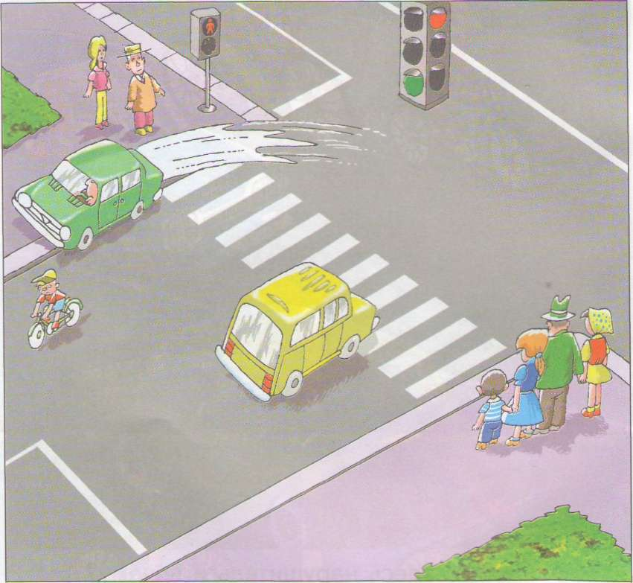

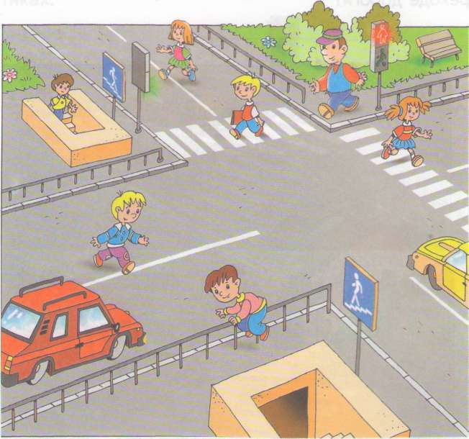

4. Игра "Разрешается – запрещается”
- Играть на мостовой…(запрещается)
- Переходить улицы при зелёном сигнале светофора…(разрешается)
- Перебегать улицу перед близко идущим транспортом…(запрещается)
- Идти толпой по тротуару…(разрешается)
- Переходить улицу по подземному переходу…(разрешается)
- Переходить улицу при жёлтом сигнале светофора…(запрещается)
- Помогать старикам и старушкам переходить улицу…(разрешается)
- Велосипедистам цепляться за проезжие машины…(запрещается)
- Выбегать на проезжую часть дороги…(запрещается)
- Кататься на велосипеде, не держась за руль…(запрещается)
5. Определи знак
Текст к слайду 8
Поставь нужные цифры в квадратиках с названиями дорожных знаков.
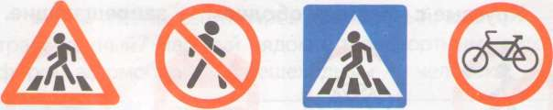

1 2 3 4
- Движение пешеходов запрещено
- Движение на велосипедах запрещено
- Пешеходный переход (знак для пешеходов)
- Пешеходный переход (знак для водителей)

ФИЗКУЛЬТМИНУТКА. «Сигналы светофора»

Слайд 9

6. Выбери правильный путь движения.

Текст к слайду 10

Мальчик стоит и смотрит на схему дороги. Помоги ему безопасно дойти:

1. до дома, где живёт его друг;
2. от дома друга до парка;
3. от парка до магазина;
4. от магазина до дома, где живёт мальчик.

Изобрази его путь стрелками разного цвета

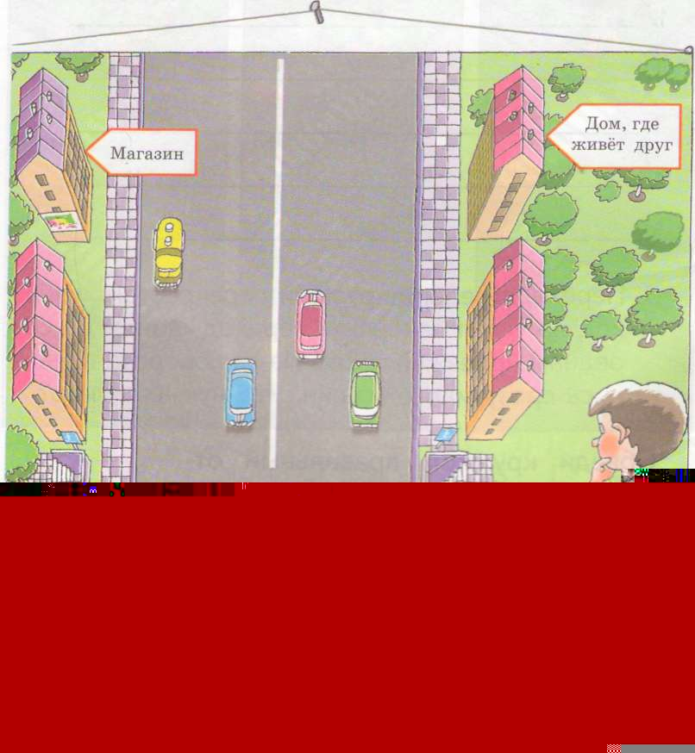

7. Викторина « Правила дорожного движения».
1. В каком порядке расположены сигналы светофора сверху вниз? (красный, желтый, зелёный)
2. Что обозначает красный свет светофора? (стоп)
3. Что обозначает желтый свет светофора? ( внимание)
4. Что обозначает зелёный свет светофора? (иди)
5. Человек, совершающий пешком движение по улице.(пешеход)
6. С какого возраста дети могут ездить на велосипеде по шоссе? (с 14 лет)
7. Номер телефона скорой помощи. (03)
8. Обозначенное место для перехода проезжей части улицы.(переход)

РЕФЛЕКСИЯ ДЕЯТЕЛЬНОСТИ

Текст к слайду 11

Заключительтное слово капитанов команд:
1капитан :
Знаки важные, дорожные –
Компас взрослых и ребят.
Дети! Будьте осторожны!
Знайте, что нельзя, что можно!
Выполняйте непременно
Всё, что знаки говорят !

2 капитан :
Заявляем твёрдо мы,
Скажем без сомнения:
Очень в жизни нам нужны
Правила движения.
Пусть не будет больше бед,
Грусти и тревоги.
Пусть горит зелёный свет
На твоей дороге!

Учитель:

Много правил есть у азбуки дорожной.
Подружиться с ними каждому легко.
Соблюдать их для тебя совсем не сложно,
А шагать ты с ними можешь далеко.

Желаю Вам ДОБРОЙ БЕЗОПАСНОЙ ДОРОГИ ДЕТСТВА!
До новых встреч!

Список использованной литературы:
- Дорожная безопасность. Учебная книжка-тетрадь. – Издательский дом «Третий рим» – М.: 2005 г.
- Правила дорожного движения Российской Федерации. - М: ООО «ИДТР», 2013.- 64 с.
- Иллюстрации: Дорожная безопасность. Учебная книжка-тетрадь. – Издательский дом «Третий рим» – М.: 2005 г.
- Дорожные знаки: Правила дорожного движения Российской Федерации. - М: ООО «ИДТР», 2013.- 64 с.

